Atividade: alimentação in natura, processados e ultraprocessados
Pesquisar e salvar na pasta 7ºano A
Pagina in natura
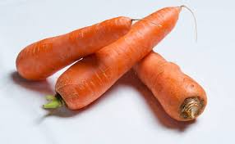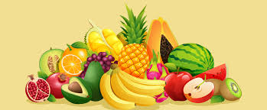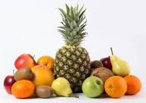

Os alimentos in natura são aqueles obtidos diretamente da natureza, sem sofrer alterações industriais ou com o mínimo de processamento possível. Eles chegam ao consumidor praticamente da mesma forma como foram encontrados na natureza, preservando suas características originais, nutrientes, sabor e textura.
Fazem parte desse grupo frutas, verduras, legumes, raízes, ovos, leite fresco, carnes e peixes frescos. Exemplos comuns são banana, maçã, alface, tomate, cenoura, mandioca e feijão seco. Esses alimentos são considerados fundamentais para uma alimentação saudável, pois são ricos em vitaminas, minerais, fibras e outras substâncias importantes para o bom funcionamento do organismo.
O consumo de alimentos in natura ajuda na prevenção de doenças como obesidade, diabetes e hipertensão, além de contribuir para mais energia e qualidade de vida. Eles também costumam ter menor quantidade de açúcar, gordura e sódio quando comparados aos alimentos industrializados.
Por isso, especialistas em nutrição recomendam que os alimentos in natura sejam a base da alimentação diária, combinados de forma equilibrada e variada. Além de mais saudáveis, eles incentivam hábitos alimentares mais naturais e uma relação mais consciente com a comida.
Os alimentos in natura vêm diretamente da natureza. Eles podem ter origem vegetal ou animal e são obtidos sem passar por grandes processos industriais.

• Maçã
• Alface
• Cenoura
• Ovo
• Peixe fresco
Os alimentos in natura são importantes para a saúde porque fornecem nutrientes essenciais para o funcionamento do corpo, como vitaminas, minerais, fibras e proteínas. Eles ajudam no crescimento, dão energia e fortalecem o organismo.
Além disso, o consumo desses alimentos contribui para a prevenção de doenças como obesidade, diabetes, pressão alta e problemas cardíacos, pois possuem menos açúcar, gordura e sal do que muitos alimentos industrializados.
As fibras presentes em frutas, verduras e legumes também melhoram a digestão e ajudam no bom funcionamento do intestino. Por isso, uma alimentação baseada em alimentos in natura é considerada mais saudável e equilibrada.

Pagina: processados

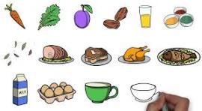

Os alimentos processados são aqueles que passaram por algum tipo de modificação industrial para aumentar sua durabilidade ou melhorar o sabor. Nesse processo, são adicionados ingredientes como sal, açúcar, óleo ou conservantes, mas o alimento original ainda continua sendo a base do produto.

Nos alimentos processados, alguns ingredientes são adicionados para conservar o alimento, melhorar o sabor ou aumentar o tempo de duração. Os principais são:
- Sal
- Açúcar
- Óleo ou gordura
- Conservantes
- Corantes
- Aromatizantes
- Vinagre

- Queijo
- Pão francês
- Milho enlatado
- Atum em lata
- Molho de tomate pronto

A diferença entre alimentos in natura e processados está no nível de modificação que eles sofrem antes de chegar ao consumidor.
Os alimentos in natura são obtidos diretamente da natureza e não passam por processos industriais, mantendo suas características naturais. Exemplos: frutas, verduras, ovos e leite fresco.

Pagina: Ultra processados



Os alimentos ultraprocessados são produtos industriais feitos com muitos ingredientes e substâncias químicas adicionadas, como corantes, aromatizantes, conservantes e excesso de açúcar, gordura e sal. Eles passam por várias etapas de processamento e geralmente possuem pouca quantidade de alimentos naturais em sua composição.

Os alimentos ultraprocessados podem conter vários ingredientes artificiais ou industrializados que não são usados na cozinha caseira comum. Alguns dos principais são:
- Corantes artificiais (para dar ou intensificar a cor)
- Aromatizantes (para reforçar cheiro e sabor)
- Conservantes (para aumentar o tempo de validade)
- Realçadores de sabor, como glutamato monossódico
- Adoçantes artificiais (no lugar do açúcar)
- Emulsificantes (ajudam a misturar ingredientes que normalmente não se misturam, como água e óleo)
- Estabilizantes e espessantes (para dar textura e consistência)

- Refrigerante
- Biscoito recheado
- Macarrão instantâneo
- Nuggets de frango
- Salgadinho de pacote

O consumo frequente de alimentos ultraprocessados pode trazer vários impactos negativos para a saúde, principalmente quando eles substituem alimentos naturais na alimentação do dia a dia.

